(1) كرة معدنية مجوفة حجمها 10³ سم³ وحجم تجويفها 800 سم³ ملئت لمنتصف تجويفها بسائل فوجد أنها علقت بين طبقتين من الزيت والماء بحيث كان منتصفها عند السطح الفاصل بين الماء والزيت فإذا كان للزيت 800 كجم/م³، للماء = 10³ كجم/م³ ، لمعدن الكرة = 3000 كجم/م³ - فاحسب للسائل بداخل الكرة ، g = 10 m/s² .

(2) كرة معدنية مجوفة حجمها 500 سم³ وحجم تجويفها 400 سم³ تطفو فوق سطح ماء له 10³ كجم/م³ بحيث يظهر منها 10% من حجمها – احسب :
أ - لمعدن الكرة .
ب- حجم الزيت بالسم³ الذي يجب وضعه في تجويفها بحيث يكاد يكفي لغمرها بالكامل علماً بأن للزيت 800 كجم/م³ .
(3) ساق شجرة إسطواني الشكل مساحة قاعدته 2500 سم2 وطوله 4 م يطفو فوق سطح ماء له = 10³ كجم/م3 بحيث ينغمر منه حجمه في الماء – احسب :
أ- لمادة خشب الساق .
ب- أكبر عدد من الأشخاص يمكن أن تنقذهم الساق علماً بأن كتلة الشخص في المتوسط 69 كجم .
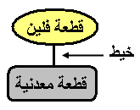
(4) قطعة فلين حجمها 100 سم3 مربوطة بخيط رفيع في قطعة معدنية كتلتها 240 جم ، لمادتها 1200 كجم/م3 ، g=10m/sec² وعندما غمرتا معاً في ماء له = 10³ علقتا فيه من ذلك :
1- احسب الكثافة النسبية لقطعة الفلين .
2- ماذا يحدث لو قطع الخيط مع ذكر السبب .
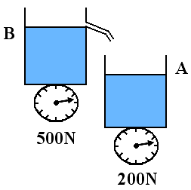
(5) جسم وزنه 15N وعند إلقاء الجسم في الكأس B أصبحت قراءة الميزان A = 210N
أ) هل الجسم غاص أم علق أم طفي في الكأس B مع ذكر السبب .
ب) ماذا تصبح عليه قراءة الميزان B في كل من :
1- في الحالة السابقة .
2- بفرض أن قراءة A أصبحت 215N ماذا تتوقع علي حالة الجسم في هذه الحالة .

(6) مكعب من الخشب طول ضلعه 10سم وضع في حوض زجاجي علي شكل متوازي مستطيلات مساحة قاعدته 500 سم2 - يطفو المكعب فوق سطح الماء ويظهر منه 2 سم .
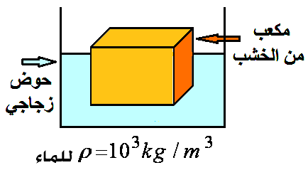
أ) من الشكل احسب كثافة مادة الخشب .
ب) ماهو التغير في مستوي سطح الماء في الحوض عند رفع المكعب منه وماقيمة هذا التغير .

(7) مكعب من الثلج حجمه 100سم3 وكثافته 900 كجم/م3 –
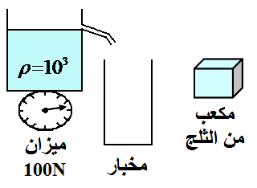

احسب قراءة الميزان وحجم الماء المتجمع في المخبار عند إلقاء المكعب ببطء في الإناء ثم وضح ماذا يحدث علي حجم الماء المتجمع في المخبار وقراءة الميزان عند إنصهار مكعب الثلج .

(8) في الشكل كرة معدنية مصمتة كتلتها 0.4 كجم ، لمعدنها 4000 كجم/م3 مربوطة في قطعة من الخشب بخيط طويل بحيث تطفو قطعة الخشب في الحوض كما بالشكل –
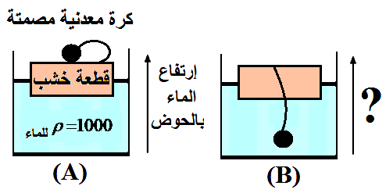

فإذا إنزلقت الكرة المعدنية في الحوض فإن إرتفاع الماء في الحوض بعد إنزلاقها ( يزيد – يقل – يظل كما هو ) في كل من الحالتين الآتيتين :
أ) إذا ظلت الكرة معلقة كما بالشكل (B) .
ب) إذا إنقطع الخيط وسقطت الكرة إلي قاع الحوض .

(9) في الشكل المبين لوحظ عند فتح الصمامين k₁ ،k₂ معاً إرتفع سطح الزئبق عن العلامة A بمقدار 2 سم فإذا كان الضغط الجوي 1 ضغط جوي ، للماء = 1000 كجم/م3 ، للزئبق = 13600 كجم/م3 ، g = 10 م/ث2.
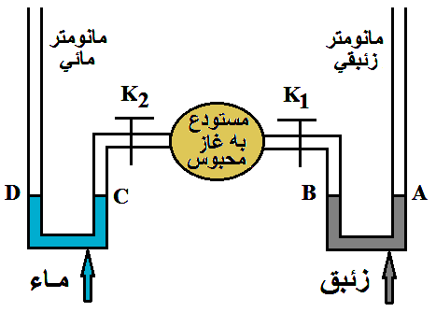
احسب :
أ) ضغط الغاز المحبوس بالسم . ز .
ب) المسافة التي يتحركها سطح الماء عن العلامة d .
(10) ثبت وتر أفقياً علي بكرة وعلق ثقل في الطرف الحر للوتر فإذا كان تردد النغمة الأساسية للوتر المشدود هي 320 Hz أوجد التردد إذا غمر الثقل كاملاً في ماء له 10³ كجم/م3 وكانت للثقل 4270 كجم/م3 .

(11) في الشكل المرسوم :
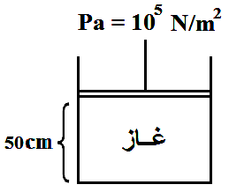
المكبس قابل للحركة (مهمل الكتلة) في درجة 27ºC احسب :
أ) درجة الحرارة التي تحرك المكبس إلي أعلي مسافة 10 سم .
ب) الضغط الإضافي الذي يجب إضافته إلي المكبس في هذه الحالة ليعود المكبس إلي الوضع الأول .
جـ) الشغل الذي بذل لإعادة المكبس للوضع الأول علماً بأن مساحة مقطع المكبس 200 سم2 .

(12) كتلة من غاز قدرها 0.1 كجم وضعت في كرة حجمها 0.035 م3 فوجد أن ضغط الغاز 100 سم.ز عند درجة 50ºC احسب :
أ) جذر متوسط مربع سرعة جزيات الغاز عند 100ºC .
ب) متوسط طاقة حركة الجزئ عند 100ºC .
جـ) الطاقة الكلية لحركة جزيئات هذا الغاز عند 100ºC

د) جذر متوسط مربع سرعة جزيئات غاز كتلته الجزيئية ضعف الكتلة الجزيئية لهذا الغاز عند 100ºC .

(13) في الشكل المرسوم :
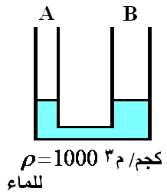
عند إضافة عمود من الزيت إرتفاعه 20 سم في الفرع B لوحظ إنخفاض السطح الفاصل في هذا الفرع مسافة 3 سم عن ماكان عليه (عند الإتزان) احسب من ذلك :
للزيت علماً بأن قطر المقطع B = ضعف قطر المقطع A .
(14) في الشكل المرسوم :
أضيف زيت في الفرع A حتي إنخفض سطح الزئبق في هذا الفرع مسافة 1 سم .
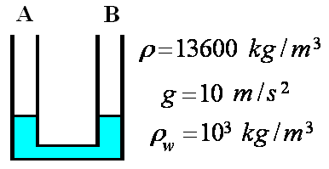
احسب :
أ- ضغط عمود الزيت .
ب- إرتفاع عمود الماء الذي يجب
إضافته للفرع B حتي يعود سطحي الزئبق في مستوي واحد في الفرعين .
(15) كرة معدنية مجوفة حجمها 10³ سم3 علقت في ماء له 10³ كجم/م3 فإذا كان لمعدن الكرة 5000 كجم/م3 فاحسب حجم التجويف .

(16) ماهي أقل مساحة لطبقة من الجليد سمكها 5cm تمثل الجزء الظاهر فوق سطح ماء أحد الأنهار تسمح لهذه الطبقة بحمل سيارة كتلتها كجم . علماًً بأن للماء 10³كجم/م3 ، للجليد 920 كجم/م3 .

(17) أربع صنابير تملأ حوض واحد فإذا كان الأول يملأه خلال ساعة والثاني يملأه خلال 40 دقيقة والثالث يملأه خلال نصف ساعة والرابع يملأه خلال ربع ساعة فكم يكون الزمن اللازم لملء هذا الحوض عند فتح الصنابير الأربعة .

(18) خزان من الصلب حجمه عند صفر سيلزيوس م3 يحتوي علي غاز ثاني أكسيد الكربون كتلته 0.25 كجم وتحت ضغط 1 ضغط جو فإذا أضيف إلي الخزان كتلة أخري من نفس الغاز مقدارها 0.4 كجم وتحت نفس الضغط إلي الخزان – فكم يصبح الضغط الجديد علماً بأن المول من أي غاز يحتوي علي 22.4 لتر عند صفر سيلزيوس وتحت الضغط المعتاد .

(19) وتر طوله 1m و كتلته 0.01 كجم يهتز بتردد هرتز تغيرت قوة الشد مع عدد القطاعات على النحو التالي :
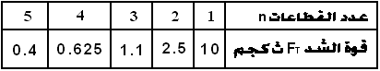

ارسم العلاقة البيانية بين (n ) رأسياً ، بالنيوتن - ½ أفقياً ومن الرسم أوجد:
1- ميل الخط المستقيم و ما يساويه هذا الميل من القانون .
2- تردد المصدر المهتز

(20) منشور ثلاثي متساوي الأضلاع توجد زاويتا سقوط هما 70°، 20° يحدث عندها نفس زاوية الانحراف إحسب:
1- زاوية النهاية الصغرى للإنحراف
2- معامل انكسار مادة المنشور

(21) طبقة من سائل لزج سمكها 8 سم توجد بين مستويين متوازيين كبيرين فإذا كان معامل اللزوجة للسائل 0.8 كجم/م ث, احسب القوة اللازمة لتحريك لوح رقيق مساحته 0.5 م2 بسرعة 2م/ث ويتحرك موازياً للمستويين بحيث يبعد عن أحدهما 2 سم.

(22) وصل مانومتر بمستودع للغاز عند سفح جبل حيث درجة الحرارة 27ºC والضغط 75 سم زئبق فكان سطح الزئبق في فرعى المانومتر في مستوى واحد وعندما صعد به شخص إلى قمة الجبل حيث درجة الحرارة -3ºC لم يحدث تغير لسطح الزئبق في فرعى المانومتر- احسب الارتفاع العمودي للجبل علما بأن متوسط كثافة الهواء 1.02 كجم/م3 وكثافة الزئبق 13600 كجم /م3.

(23) أنبوبة بارومترية مساحة مقطعها 1سم2 فإذا كان طولها فوق سطح الزئبق 30 سم ومستوى الزئبق داخلها في نفس مستواها في الحوض فإذا إرتفعت لأعلى حتى صار ارتفاع الزئبق فيها 38 سم احسب مقدار الإرتفاع للأنبوبة فوق سطح الزئبق علماً بأن الضغط الجوى 76 سم. زئبق .

(24) أنبوبة طولها 50 سم مغلقة من نهايتيها تحتوي هواء جاف في نهايتيها يفصله زئبق طوله 10 سم وهي أفقية كما (بالشكل) .

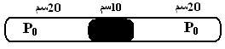

فإذا كان ضغط الهواء متساوي علي جانبي الزئبق Po ولكن عندما تكون رأسية يصبح طول عمود الهواء السفلي 15 سم احسب الضغط في الأنبوبة وهي في الوضع الأفقي .
(25) كتلتان متساويتان إحداهما من النحاس الأحمر والأخرى من الحديد كتلة كل منهما 100جم. علقت كل منهما في أحد طرفي قب ميزان غمرت كتلة النحاس في الماء وغمرت كتلة الحديد في الكيروسين في نفس اللحظة .
وضح لماذا يختل الميزان وفي أي كفة يوضع ثقل لإعادة الإتزان وما مقداره ؟ ( كثافة كل من النحاس الأحمر والحديد علي الترتيب 8800 كجم/م37850 كجم/م3 وكثافة الماء 1000 كجم/م3 والكيروسين 810كجم/م3 وعجلة الجاذبية 10 م/ث2).
(26) حمض كبريتيك كثافته النسبية 1.8 خلط مع ثلاث أمثال حجمه ماء وترك الخليط حتي أصبح في درجة حرارة الغرفة فكانت كثافته 1280 كجم/م3 – احسب النسبة المئوية للانكماش الحادث في الحجم عند الخلط .

(27) إذا كانت كثافة الهيدروجين في م.ض.د. = 0.009 جرام/لتر.احسب حجم كتلة 1 جرام من الهيدروجين عند درجة 200^{о}C وتحت الضغط المعتاد . ثم احسب حجم نفس الكتلة وكذلك كثافتها عند تضاعف الضغط عشر مرات الضغط المعتاد.

(28) إذا كان الهواء الجوي يتكون من 20% أكسجين (المول له0.032kg ), 80% نيتروجين (المول له 0.028kg ). فاحسب جذر متوسط سرعة
جزئيات الهواء عند 27ºC درجة - علماً بأن الثابت العام للغازات 8.31 جول / مول كلفن .

(29) حمام سباحة طوله 5 متر وعرضه 4م يطفو عليه لوح ثلج كبير وفوقه حجر كتلته 40 كجم وكثافته النسبية 5 فإذا انصهر الثلج وسقط الحجر, احسب التغير في ارتفاع الماء في الحمام .

(30) باخرة تبحر مبتعدة عن جبل عالي على الشاطىء وعندما كانت على بعد من الشاطىء 900 م أطلقت صوت سمع صداه قائدها بعد 6 ثواني فإذا كانت سرعة الصوت في الهواء 340 م/ ث, احسب سرعة الباخرة.

(31) غواصة تستخدم فى الأبحاث أطلقت مقذوفا وهى عند سطح البحر سمع صداه بعد 4 ث ثم هبطت رأسيا مسافة 700 متر وأطلقت مقذوفاً آخر سمع صداه بعد 3 ثواني فما عمق البحر الكلى ؟ وإذا استقرت الغواصة فى المنتصف بين سطح الماء والقاع وكانت كثافة ماء البحر 1020 كجم/م3. احسب الضغط الكلى عليها علما بأن الضغط داخلها = الضغط خارجها.
(32) في الشكل المرسوم :

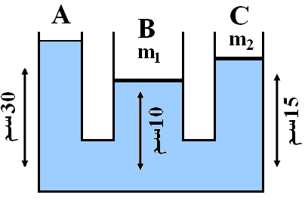

مساحة المكابس C, B, A هي 5 سم2 ، 12 سم2 ، 8 سم2
المكبس مملوء بالماء ، المطلوب حساب
1- ضغط الماء علي القاع .
2- الكتلة m₁،m₂ .
3- إرتفاع الماء في كل فرع عند زوال الكتل .
(33) تتبع مسار شعاع الضوء الساقط كما بالرسم الموضح علي أحد جانبي المنشور موضحاً كيفية خروجه وزاوية الخروج علماً بأن معامل إنكسار مادته 1.5 .

(34) تتحرك باخرة نحو جبل علي الشاطئ بسرعة منتظمة وعندما أصبحت علي بعد 1 كم من الجبل أحدثت صفيراً سمع قائدها صداه بعد 5 ثواني فإذا كانت سرعة الصوت في الهواء 340 م/ث احسب سرعة الباخرة .

(35) وتر طوله 54 سم وكتلته 10.8 جم مشدود فوق جيتار بقوة 10 ثقل كجم أين ترتكز عازفة بإصبعها علي الوتر ليصدر نغمته الفوقية الثانية بتردد 210 هرتز.

(36) ثلاث اسطوانات A.B.C حجمها 300 .200 .500سم3 علي الترتيب ويتصلوا بأنابيب شعرية قصيرة الطول ومحكمة الإتصال ملئت بغاز ثاني أكسيد الكربون تحت الضغط الجوي المعتاد ودرجة حرارة 25ºC فإذا سخنت الأولي إلي والثانية إلي , والثالثة فكم يكون الضغط للغاز المحبوس.
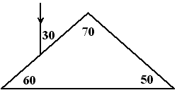
(37) سبيكة من الحديد يشك أنها تحتوي ثقوباً داخلية ناتجة عن فقاعات غازية تكونت أثناء استخلاص الحديد – فإذا كانت كتلتها في الهواء 600 جم وكتلتها وهي مغمورة في الماء تماماً 400 جم وكانت كثافة الحديد 7800 كجم/م3 وكثافة الماء = 10³ كجم/م3 - أوجد حجم الثقوب إن وجدت ؟
(38) وضعت كتلتين متساويتين من غازي الأكسجين وثاني أكسيد الكربون في إناءين متساوين في
الحجم وفي درجة حرارة واحدة فأوجد :
1- النسبة بين سرعتيهما علي الترتيب.
2- النسبة بين الضغط الواقع علي جدران كل منهما.

(39) أوجد كثافة غاز الهيدروجين في (م.ض.د) إذا كانت كتلته كجم .
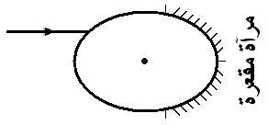
(40) سقط شعاع كما بالشكل علي كرة زجاجية مصمتة محاط نصفها بمرآة مقعرة فإذا خرج الشعاع علي بعد R من نقطة السقوط حيث R نصف قطر الكرة ، احسب معامل انكسار الزجاج .
(41) منشور ثلاثي متساوي الأضلاع توجد زاويتي سقوط (40º ، 60º) لهما نفس زاوية الإنحراف . إذا كان معامل إنكسار مادة المنشور ، احسب النهاية الصغري للإنحراف وزاوية السقوط عندها ، وهل تكون متوسطة بين (40º ، 60º) أم لا وماذا تستنتج من ذلك ؟

(42) في الشكل علاقة بيانية لناتج تجربة ميلد باستخدام متذبذب تردده = 100Hz تكونت أمواج موقوفة فإذا كان طول الوتر 2m ،
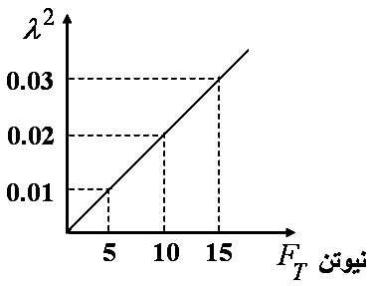
احسب : 1- كتلة الوتر .
2- عدد العقد عند قوة شد 5 نيوتن
3- ماذا يحدث لميل الخط عند تغيير الوتر بآخر من نفس المادة له قطر أكبر .
(43) وتر معدني من مادة مرنة منتظم المقطع طوله L يوجد منه جزء طوله X مثبت أفقياً كما بالشكل والباقي يتدلي رأسياً – أثبت أن : سرعة الموجة فيه تتعين من العلاقة .

(44) وتر طوله 160cm يعطي نغمتان متتاليتين ترددهما 85 Hz ،102 – احسب :
1- التردد الأساسي .
2- طول القطاع في التردد الأقل
3- سرعة الموجة في التردد الأقل.

(45) وضع منشور رقيق في الهواء والماء وثاني كبريتور الكربون فكانت زاوية الإنحراف هي 1.6 , 4.1 جهة القاعدة ، 0.8 جهة رأس المنشور علي الترتيب فإذا كان معامل إنكسار الماء 1.3 احسب معامل إنكسار ثاني كبريتور الكربون .

(1) حيث أن الكرة معلقة فإن وزن الكرة { وزن المعدن + وزن السائل} = دفع الماء + دفع الزيت

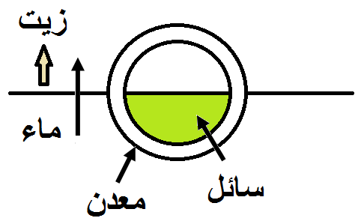

للمعدن
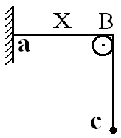
للسائل
للمــاء
للـزيت

(2) أ) حيث أن الكرة طافية يكون وزنها (وزن معدنها) مساوياً لقوة الدفع علي الجزء المغمور
للمعدن للمعدن
للمعدن

ب)
الزيادة في قوة دفع الماء = وزن الزيت المضاف
الحجم الذي ينغمر
(3)
الساق طافية
أ)
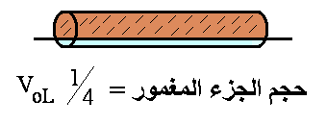
للخشب
ب)
الزيادة في قوة الدفع = الوزن المضاف
( الحجم الذي ينغمر
أشخاص
(4)
حيث أن القطعتين معاً عالقتين
أ)
عليهما معاً للفلين للقطعة المعدنية

للقطعتين معاً للفلين

حجم القطعة المعدنية =

حجم القطعتين معاً =
للفلين
للفلين

الكثافة النسبية
ب) عند قطع الخيط سوف تغوص القطعة المعدنية وتطفو قطعة الفلين لأن للمعدن > للماء ، للفلين < للماء .
(5)
أ) وزن السائل المزاح والذي انسكب في A = 10 نيوتن وهو يمثل قوة الدفع وحيث أنها أقل من وزن الجسم في سائل الكأس B
يغوص الجسم في السائل (B)

ب) 1-
قراءة B تصبح 505 N .
2- إذا أصبحت قراءة A = 15
معني ذلك أن: f_{b} علي الجسم
= f_{g} للجسمالجسم يعلق في (B)
تظل قراءة B = 500 N
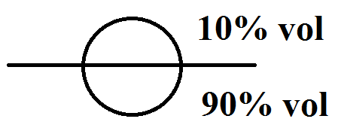
(6)
حيث أن
المكعب طافياً

المكعب

ب)
عند رفع المكعب يعني ذلك سلب حجماً من ماء الحوض يساوي حجم الجزء المغمور ليحل محله .
يقل حجم الماء بمقدار 800 سم³
ينخفض سطح الماء في الحوض بمقدار 1.6 سم .
(7) مكعب الثلج حجمه 100 سم3 له 900 كجم / م 3 فيكون وزنه =
وقوة الدفع علي المكعب عندما يوضع في الإناء تساوي وزنه لأنه سوف يطفو حجم الماء الذي يزاح إلي المخبار هو حجم الجزء المغمور .
وهو المتجمع في المخبار
يظل قراءة الميزان N 100
وبعد إنصهار الجليد سيتحول إلي ماء له نفس وزن الثلج وحجمه هو نفس حجم الجزء المغمور
المكعب
لا يتغير وزن الميزان أو حجم الماء في المخبار .
(8)
حجم الكرة المعدنية
حجم الماء المزاح نتيجة طفو
وهي فوق قطعة الخشب الكرة يتعين من العلاقة

للكرة
للماء المزاح

وفي الحالة أ :
يكون حجم الماء المزاح هو حجم الكرة مضافاً اليه حجم الماء المزاح بفعل الوزن الظاهري كوزن إضافي

المزاح بواسطة
الحجم المزاح = 0.0004 م3
يظل ارتفاع الماء كما هو
وفي الحالة ب :
يكون حجم الماء المزاح هو حجم الجسم فقط أي يصبح 0.0001
حجم الماء المزاح يقل بمقدار 0.0003 م2 .
ارتفاع الماء يقل في الحوض
(9)
أ- من قانون المانومتر
ب-
مما سبق
ولكن
في المانومتر المائي

وهذا يمثل الهبوط عندc والصعود عند d المسافة التي يتحركها سطح الماء عند d = م
(10) من قانون الأوتار

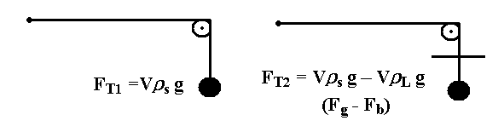
(11)
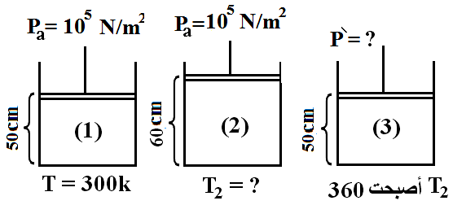

أ- بمقارنة {1} , {2}... P ثابت
يخضع لقانون شارل
يجب رفعه إلي درجة 87ºC
ب- بمقارنة (3) , (1)... V ثابت

يخضع لقانون الضغوط
يجب زيادة الضغط بمقدار
جـ -
الشغل المبذول = المسافة
المساحة

الشغل
(12) أ)

ب)
جـ)
الكلية
د)
(13) حيث أن :
طالما في درجة واحدة
النسبة بين

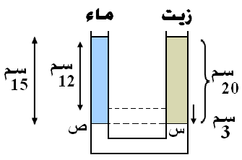
إرتفاع عمود الماء سوف يكون
للزيت
(14)
أ} إرتفاع عمود الزئبق عن سطح الإنفصال =1سم↓ + 1سم↑
= 2 سم ، فيكون ضغط عمود الزيت مساوياً لضغط عمود الزئبق إرتفاعه 2 سم .
للزيت
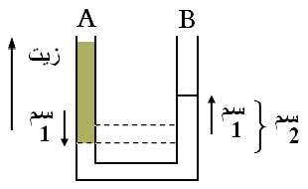

ب} لكي يعود سطح الزئبق في مستوي واحد مرة أخرى يجب أن يكون ضغط عمود الماء مساوياً لضغط عمود الزيت وبالتالي مساوياً لضغط عمود الزئبق السابق .

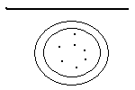
(15)
حيث أن
الكرة عالقة

للسائل المزاح
للمعدن
للمعدن
للمعدن للكرة للتجويف

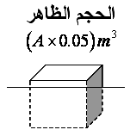
(16)
وهذا الحجم هو الذي سوف ينغمر نتيجة السيارة

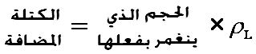
(17)
في حالة فتح الصنبور الأول
في حالة فتح الصنبور الثاني
في حالة فتح الصنبور الثالث
في حالة فتح الصنبور الرابع

بفرض أن الزمن اللازم عند فتح الصنابير معاً = t لملء الحوض
وبالتعويض عن قيم حاصل ضرب ينتج أن :

وبالقسمة علي Q بالنسبة للطرفين وجعل الزمن بالدقيقة بدلاً من الثواني
(دقيقة)
(18)
0.04 كجم من CO₂ حجمها =22.4 لتر (عند CO₂ وتحت الضغط المعتاد) 0.25 كجم من CO₂ حجمها = X

وعند وضع هذا الحجم 127.27 لتر وهو عند 1 ضغط جوي فإن ضغطه الجديد وهو في الخزان :

ضغط جوي

وبالمثل في حالة الكتلة الأخري :
0.044كجم من CO₂ حجمها = 22.4 لتر - 0.4 كجم من CO₂ حجمها = y
لتر
وبالمثل أيضاً
عند وضع هذا الحجم 203.636 لتر وهو عند 1 ضغط جوي فإن ضغطه الجديد وهو في الخزان :
ضغط جوي
ويصبح الضغط الجديد :
ضغط جوي

] لاحظ أن V₂ , V₃ , V₄ تمثل حجم الخزان [.
(19)
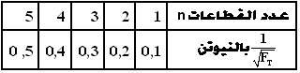
تعديل الجدول بحيث تكون قوة الشد بالنيوتن ثم نأخذ مقلوب جذر قوة الشد ويتم رسم علاقة بينn رأسيا ومقلوب جذر قوة الشد بالنيوتن ½ - أفقيا.

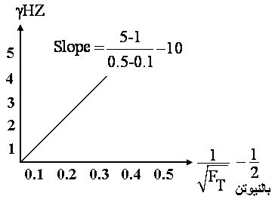

(20)
كل زاوية إنحراف يقابلها زاويتي سقوط على أبعاد متساوية من زاوية السقوط عند وضع النهاية الصغرى للإنحراف لذلك يكون :

(21)
يتحرك اللوح ويكون الإحتكاك على الجانبين
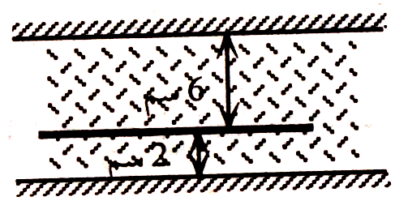

(22)
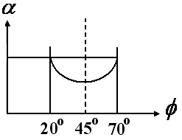
الهواء الزئبق
ارتفاع الجبل
(23) من بويل :
طول الأنبوبة
فوق الزئبق 98cm
مقدار الإرتفاع للأنبوبة
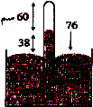

(24) في الوضع الرأسي
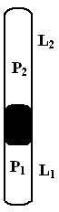
تطبيق قانون بويل علي الحالتين :
من , ←
ومنها

(25)
دفع الماء يختلف عن دفع الكيروسين
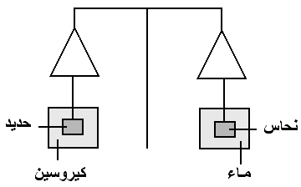
الحديد
النحاس

ظاهري نحاس
حديد
الفرق في الوزن الظاهري
الوزن الظاهري للنحاس أقل بمقدار 1جم توضع معه في الكفة.
(26)
نحسب كثافة الخليط قبل التبريد من العلاقة :
السفلي
خليط
العلوي
ولكن كثافة الحمض بعد الإنكماش 1280 كجم/م3 أي الكثافة زادت بمقدار 80 نسبة الزيادة في الكثافة هي نسبة الإنكماش في الحجم
(27)
حجم الجرام الواحد في م.ض.د. =
ثم نحسب حجم الجرام الواحد عندما يتغير درجة الحرارة وثبوت الضغط (شارل) .
(28)
الهواء يتكون من أكسجين ونتروجين لذلك :
الكتلة المتوسطة لمول الهواء =

(29)
حجم الماء المزاح بواسطة الحجر عندما يكون فرق الثلج يحسب من العلاقة :
حجم الحجر نفسه
عندما يسقط الحجر يزيح بمقدار حجمه فقط فيقل الحجم بمقدار الفرق

النقص في الإرتفاع
(30)
1- المسافة المحسوبة للصوت خلال زمن الصدى =
2- المسافة الفعلية للصوت خلال زمن الصدى
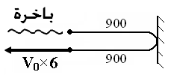

من (1) ، (2) وهما متساويتان
سرعة الباخرة

(31) المسافة = السرعة × الزمن
الضغط الكلى عليها = ضغط الماء فقط عند منتصف العمق.

(32)
1- ضغط الماء عند قاع A وهو ثابت لكل منهم

2- لحساب m₁
ومنها وبالمثل
ومنه
عند زوال الكتل فإن الحجم الزائد عن مستوي المكبس B ( الأقل إرتفاعاً ) يكون :

يتوزع هذا الحجم علي المكابس كلها بنفس الإرتفاع h
الإرتفاع في كل فرع = 15.6 سم
(33)
في هذا المنشور
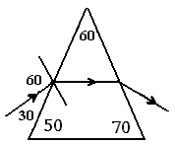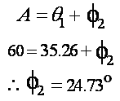
وحساب زاوية الخروج
(34)
1- المسافة المحسوبة للصوت خلال زمن الصدى =

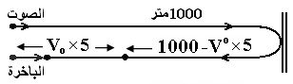

2- المسافة الفعلية للصوت خلال زمن الصدى
من (1) ، (2) وهما متساويتان

سرعة الباخرة
(35)
ثم نحسب الطول من القانون ومنها

تركز العازفة علي بعد من أي طرف حتى يكون طوله

(36)

(37)

(38)
بالنسبة
للأكسجين
بالنسبة لثاني أكسيد الكربون

من المعادلتين , ينتج أن:
الكتلتين متساويتين , الإناءين متساويين في الحجم
(39)
المول من غاز الهيدروجين يشغل 22.4 لتر في (م.ض.د) من غاز الهيدروجين تشغل X لتر عدد اللترات
بالنسبة لثاني أكسيد الكربون
حجم الثقوب
لتر
حيث Nm كتلة الجزيئات (كتلة الغاز )

(40)
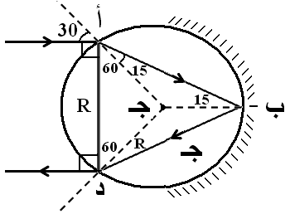

من هندسة الشكل (أجـ) = R
= نصف القطر ، (∆ أ جـ د) متساوي الأضلاع ، الزاوية المحيطة (ب) = ½ الزاوية المركزية (جـ)
زاوية (ب) = 30º ، (ب جـ) ينصف زاوية (ب)
(41)
حساب زاوية النهاية الصغري (₀ α)

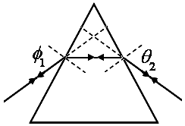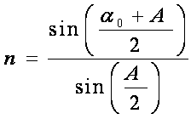

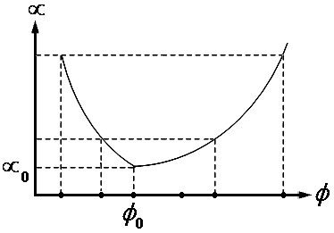

وعندها تكون زاوية السقوط
وهي ليست المتوسطة بين
ونستنتج أن المنحني غير متماثل كما بالشكل حيث نجد أن بعض زوايا الإنحراف يكون لها زاويتي سقوط ولكن ليستا علي أبعاد متساوية من بسبب عدم تماثل المنحني كما بالشكل

(42) 1-

للوتر
2- من الرسم البياني
عند قوة شد 5 نيوتن
عدد القطاعات (عدد البطون) =
بطن
عدد العقد = عقدة
3-

في تجربة ميلد التردد ثابت مع زيادة القطر يقل الميل .
(43)
قوة الشد في الوتر (X) = وزن الجزء BC من المعدن .
(44)

بقسمة 1 علي 2

النغمتان هما التوافقية الخامسة والتوافقية السادسة
(1)

(2) لحساب طول القطاع
طول القطاع = 0.32 متر
(3)

(45) من قوانين المنشور الرقيق
(في الهواء)
(الزجاج)
بحل المعادلتين

بالتعويض في (1)
عن قيمة (A) زجاج

في ثاني كبريتور الكربون

